BÁO CÁO BÀI THỰC HÀNH
Làm sạch và phân tích dữ liệu đặt phòng khách sạn
Nhóm: NhomXX · Học phần: (bổ sung) · Giảng viên: (bổ sung)
Họ tên | MSSV | Phụ trách chính
Bổ sung | Bổ sung | Bổ sung
Bổ sung | Bổ sung | Bổ sung
Bổ sung | Bổ sung | Bổ sung

Ngày nộp: (bổ sung)

1. Mục tiêu và nguồn dữ liệu
Bài thực hành xây dựng bảng đặt phòng sạch có truy vết, bảng tổng hợp tháng, trả lời 10 câu hỏi mô tả và trình bày 8 biểu đồ. Đơn vị phân tích là một booking_id duy nhất. Nguồn là bản dữ liệu học tập dựa trên Antonio, de Almeida và Nunes (2019), Hotel booking demand datasets (CC BY 4.0), gồm 10.325 dòng trong mẫu này. Ngày đến trải từ tháng 7/2015 đến tháng 8/2017, tại City Hotel ở Lisbon và Resort Hotel ở Algarve. Tệp không có doanh thu thực, nguyên nhân hủy hay đánh giá khách; các kết quả không được suy rộng ra toàn ngành.
Quy trình gồm khảo sát dữ liệu, làm sạch theo B1–B8, kiểm tra sau làm sạch, phân tích hủy phòng/mùa vụ/lead time/quốc gia/phân khúc/đặt cọc/ADR/lưu trú/đổi phòng, rồi tổng hợp insight. Mọi tỷ lệ trong báo cáo dùng mẫu số được nêu cụ thể và các kết luận chỉ mang tính mô tả.

2. Chất lượng dữ liệu và xử lý
Bảng dưới so sánh mẫu số 10.325 dòng nhập với 10.000 booking_id sau chuẩn hóa và gộp. Một chỉ tiêu thiếu có thể tăng sau làm sạch vì giá trị không hợp lệ được chuyển thành NA; đó là quyết định minh bạch, không phải điền dữ liệu.

2.1 Tổng quan trước và sau
Chỉ tiêu | Trước (mẫu số 10.325 dòng) | Sau (mẫu số 10.000 đặt phòng) | Ghi chú
Số dòng | 10,325 | 10,000 | Dòng nhập so với số booking sau khi gộp.
Số booking_id khác nhau | 10,145 | 10,000 | Khóa thô trước; khóa chuẩn hóa và gộp sau.
Số dòng trùng (23 cột) | 180 | 0 | row_id được bỏ khỏi phép so sánh.
Tỷ lệ thiếu adr | 0.24% | 0.36% | Thiếu %; mẫu số trước/sau khác nhau.
Tỷ lệ thiếu arrival_date | 0.24% | 0.49% | Ngày không đọc được/ngoài miền thành thiếu.
City Hotel theo nhãn chính xác | 6,763 | 6,702 | Minh họa ảnh hưởng của biến thể nhãn.
Bảng 1. Một số chỉ tiêu trước và sau làm sạch. Nguồn: outputs/tables/q01_before_after.csv

2.2 Ba quyết định làm sạch tiêu biểu
Các quyết định sau được ghi trong cleaning_log.csv cùng số lượng bị ảnh hưởng, row_id ví dụ và kiểm tra sau; các dòng không bị xóa khỏi lineage.
Quyết định 1 — Chuẩn hóa khóa và gộp: 215 dòng có booking_id khác dạng strip().upper(); sau chuẩn hóa có 10.000 khóa duy nhất. Có 180 bản ghi trùng trên 23 cột nghiệp vụ và tổng cộng 325 dòng được gộp. Mỗi nhóm giữ dòng đại diện row_id nhỏ nhất; 10.325 row_id vẫn có trong row_lineage.csv.
Quyết định 2 — Sửa vị trí dữ liệu có bằng chứng: 26 dòng có ngày YYYY-MM-DD trong reservation_status và cột reservation_status_date rỗng. Ngày được chuyển sang cột ngày, còn trạng thái để thiếu; không ghi đè ngày đã có và không suy đoán trạng thái. Điều này tránh để chuỗi ngày làm sai phân loại trạng thái.
Quyết định 3 — Xử lý trạng thái và xung đột: 41 giá trị is_canceled mâu thuẫn được tính lại từ trạng thái cuối hợp lệ. Khi gộp, 7 nhóm lead_time và 8 nhóm adr có xung đột chọn giá trị không thiếu thuộc row_id nhỏ nhất. Tỷ lệ hủy và thống kê lead time/ADR vì vậy dựa trên quy tắc có thể lặp lại, không phải giá trị đoán.

2.3 Vì sao giữ các ô thiếu
Các ô thiếu được giữ vì không có bằng chứng để khôi phục chính xác; điền trung bình/giá trị phổ biến có thể tạo dữ liệu giả. Không xóa hàng loạt đặt phòng vì thiếu một trường: booking thiếu country vẫn dùng được cho tỷ lệ hủy theo khách sạn. ADR = 0 được giữ trong bảng sạch nhưng loại khỏi thống kê giá ADR > 0.
Ví dụ: tỷ lệ thiếu adr tăng từ 0,24% (25/10.325 dòng trước làm sạch) lên 0,36% (36/10.000 booking sau làm sạch), do 11 giá trị không hợp lệ bị chuyển thành thiếu và các bản ghi được gộp. Mẫu số của hai giai đoạn khác nhau.

3. Phát hiện từ dữ liệu
Sáu phát hiện dưới đây chọn từ các chủ đề khác nhau. Mỗi biểu đồ/bảng đều dẫn đến CSV nguồn; các tỷ lệ hủy tính trên đặt phòng có trạng thái đã biết. Phân tích chỉ mô tả mẫu của hai khách sạn trong giai đoạn 2015–2017.

3.1 Insight 1: City Hotel có tỷ lệ hủy cao hơn Resort Hotel
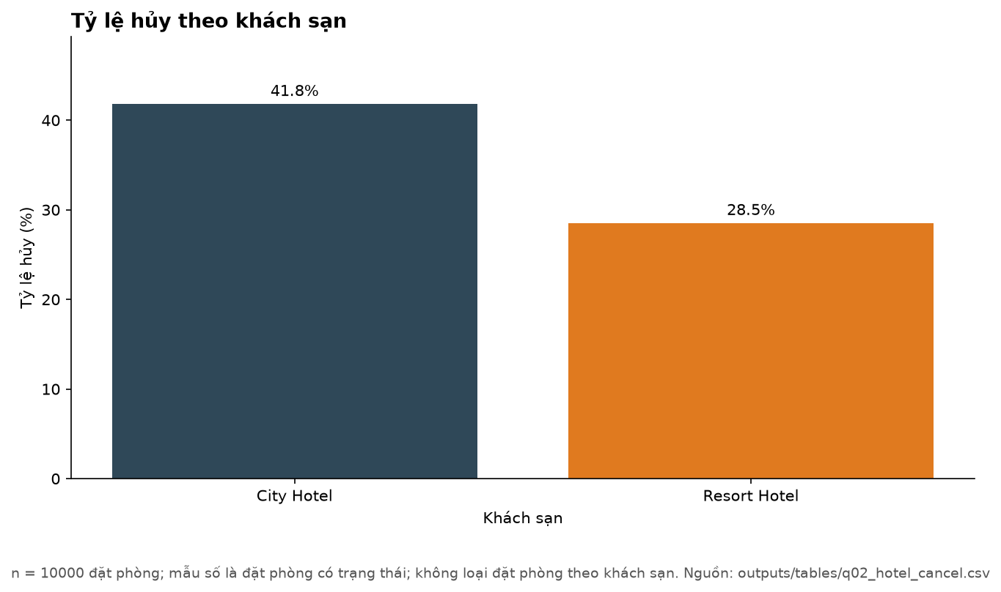
Hình 1. Tỷ lệ hủy theo khách sạn. n = 10.000; mẫu số tỷ lệ là trạng thái đã biết. Nguồn: outputs/tables/q02_hotel_cancel.csv
Trong mẫu 10.000 đặt phòng đã gộp, City Hotel có 2.801 lượt hủy trên 6.702 đặt phòng có trạng thái (41,79%), còn Resort Hotel có 940 trên 3.298 (28,50%); chênh lệch là 13,29 điểm phần trăm. City Hotel chiếm 67,02% tổng mẫu, nên số hủy tuyệt đối lớn hơn không tự nó phản ánh tỷ lệ cao hơn; so sánh tỷ lệ cho thấy khác biệt vẫn còn sau khi tính theo quy mô khách sạn. Kết quả mô tả hai khách sạn trong giai đoạn 2015–2017, không xác định nguyên nhân và không đại diện toàn ngành. (Bảng q02; Hình 1)

3.2 Insight 2: Tháng cao điểm khác nhau giữa hai khách sạn trong năm 2016
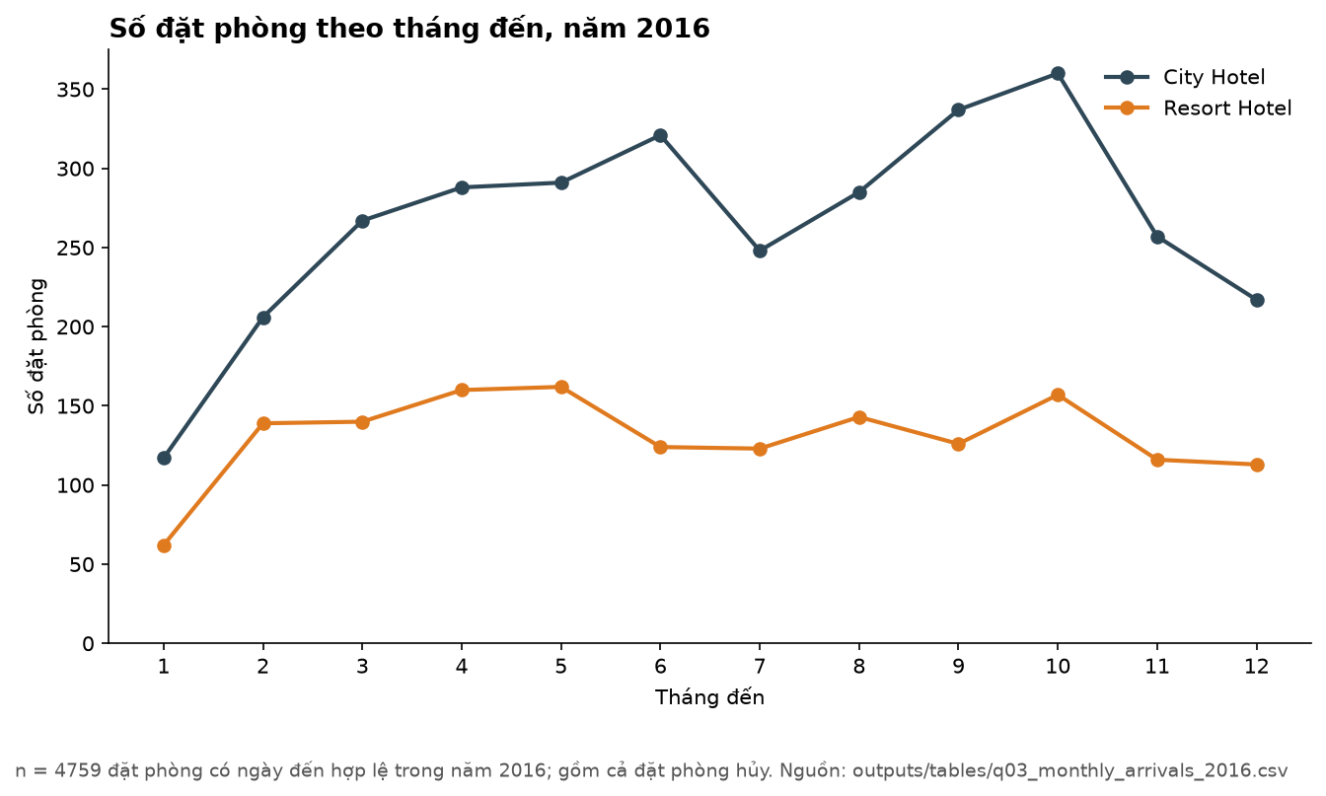
Hình 2. Số đặt phòng theo tháng đến năm 2016. n = 4,759; gồm cả đặt phòng hủy. Nguồn: outputs/tables/q03_monthly_arrivals_2016.csv
Trong năm duy nhất có đủ 12 tháng, City Hotel ghi nhận 360 đặt phòng đến trong tháng 10, so với mức thấp nhất 117 vào tháng 1; Resort Hotel đạt đỉnh 162 vào tháng 5 và đáy 62 vào tháng 1. Mức tháng đỉnh cao gấp lần lượt khoảng 3,08 và 2,61 lần tháng đáy của từng khách sạn, gợi ý nhịp thời vụ khác nhau trong mẫu. Số đếm bao gồm đặt phòng đã hủy, nên không đại diện số lượt khách thực lưu trú. Tỷ lệ hủy theo tháng cũng dao động 22,35%–40,62%, nhưng dữ liệu không xác định nguyên nhân và không cho phép so tổng năm với các năm thiếu tháng. (Bảng q03; Hình 2)

3.3 Insight 3: Tỷ lệ hủy tăng theo nhóm lead time trong mẫu
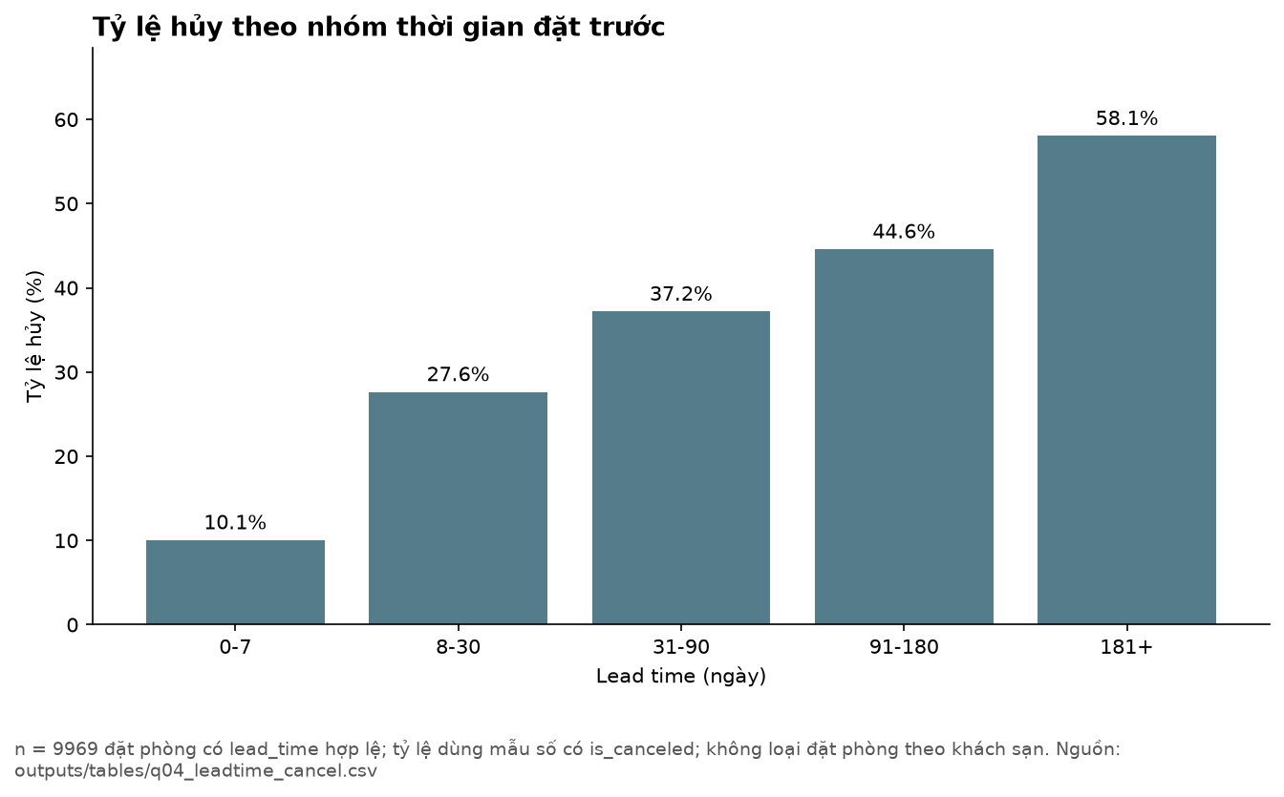
Hình 3. Tỷ lệ hủy theo nhóm lead time. n = 9.969; chỉ đặt phòng có lead_time hợp lệ. Nguồn: outputs/tables/q04_leadtime_cancel.csv
Trong 9.969 đặt phòng có `lead_time` hợp lệ, nhóm đặt trước 181 ngày trở lên có 1.199 lượt hủy trên 2.065 đặt phòng (58,06%), trong khi nhóm 0–7 ngày có 159/1.581 (10,06%). Chênh lệch 48,00 điểm phần trăm là lớn trong mẫu và đi cùng xu hướng tỷ lệ tăng qua các nhóm lead time trung gian. Đây chỉ là mối liên hệ quan sát, không chứng minh đặt trước lâu khiến khách hủy; mùa đến, kênh bán hay cơ cấu khách có thể khác giữa các nhóm. `lead_time` tối đa hợp lệ là 800 ngày và các giá trị thiếu/sai đã bị loại riêng khỏi phép tính này. (Bảng q04; Hình 3)

3.4 Insight 4: Groups hủy nhiều hơn, dù Online TA chiếm tỷ trọng lớn nhất
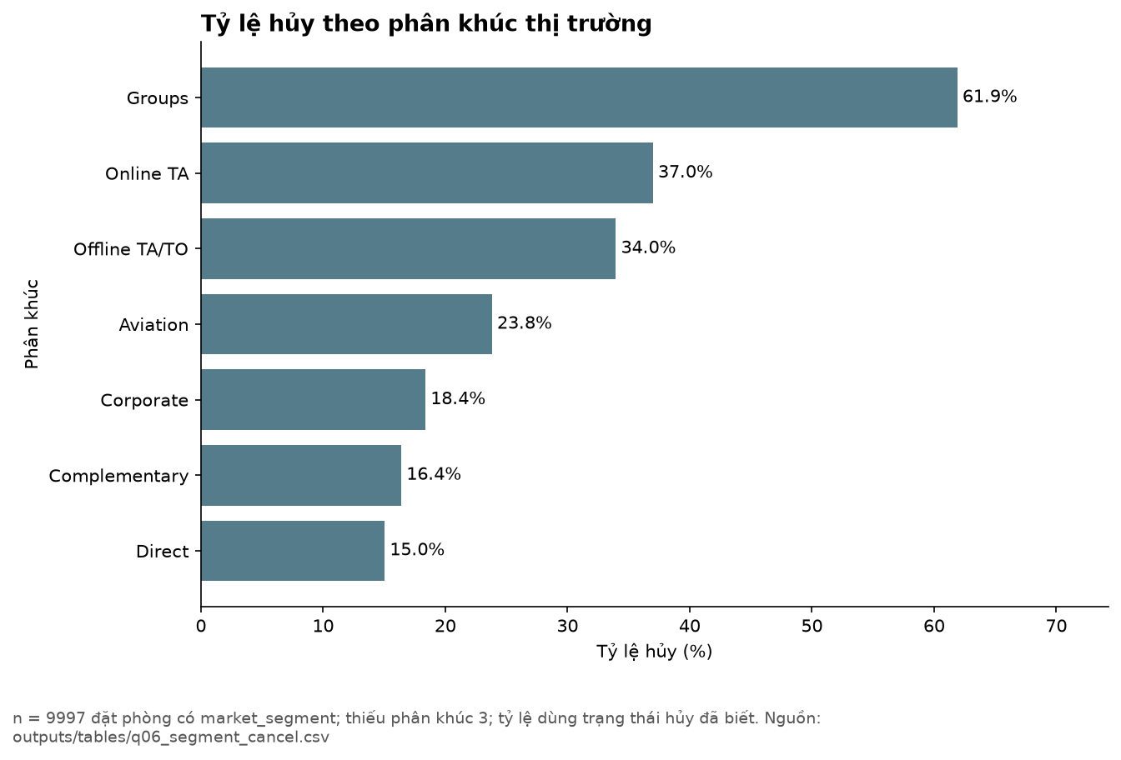
Hình 4. Tỷ lệ hủy theo phân khúc. n = 9.997; chỉ đặt phòng có phân khúc. Nguồn: outputs/tables/q06_segment_cancel.csv
Trong 9.997 đặt phòng có phân khúc, Online TA lớn nhất với 4.741 đặt phòng (47,42%); tuy vậy, phân khúc có tỷ lệ hủy cao nhất là Groups: 1.054/1.703 (61,89%), cao hơn Online TA (1.753/4.741; 36,98%) 24,91 điểm phần trăm. Như vậy, phân khúc đóng góp nhiều đặt phòng nhất không đồng nghĩa có mức hủy cao nhất. Aviation chỉ có 21 đặt phòng, nên tỷ lệ 23,81% của nhóm này kém ổn định và cần thận trọng khi so sánh. Dữ liệu mô tả sự khác biệt trong mẫu, không chỉ ra việc thuộc phân khúc nào gây ra hủy phòng. (Bảng q06; Hình 5)

3.5 Insight 5: Non Refund gắn với tỷ trọng trạng thái Canceled rất cao
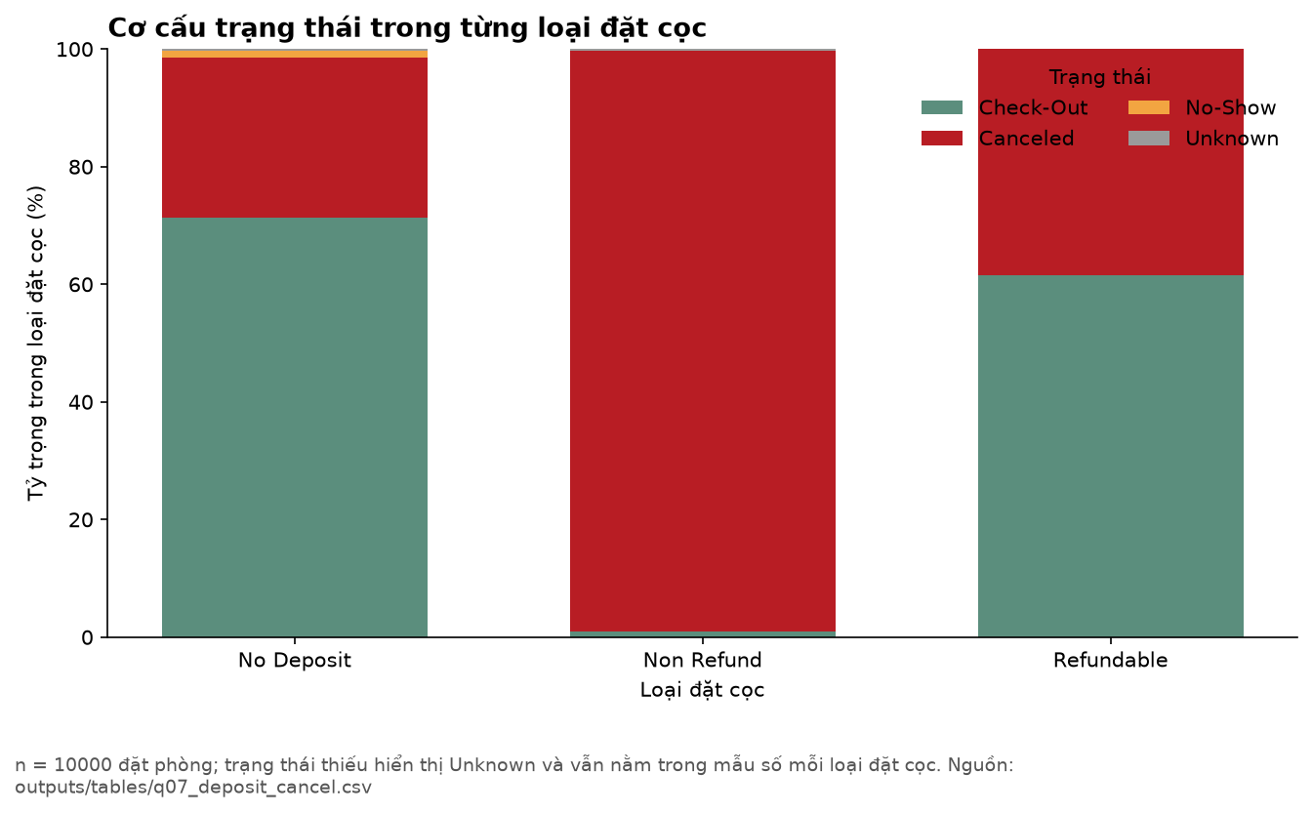
Hình 5. Trạng thái trong từng loại đặt cọc. n = 10.000; Unknown vẫn nằm trong mẫu số. Nguồn: outputs/tables/q07_deposit_cancel.csv
Trong 1.259 đặt phòng thuộc Non Refund, 98,81% được ghi trạng thái Canceled, trong khi tỷ lệ tương ứng ở No Deposit là 27,23% trên 8.728 đặt phòng, chênh 71,58 điểm phần trăm. Đây là khác biệt mô tả giữa hai nhóm, nhưng không thể diễn giải rằng đặt cọc khiến khách hủy: nhãn có thể phản ánh quy trình ghi nhận hoặc nhóm khách có đặc điểm khác. Refundable chỉ có 13 đặt phòng nên tỷ lệ của nhóm này rất kém ổn định. Trạng thái thiếu được trình bày là Unknown nhưng vẫn nằm trong mẫu số từng loại đặt cọc. Cần dữ liệu chính sách và giao dịch để kiểm chứng thêm. (Bảng q07; Hình 6)

3.6 Insight 6: Resort Hotel đổi loại phòng thường xuyên hơn trong nhóm Check-Out
Xem bảng số liệu ngay dưới đây.
Khách sạn | n | Đổi phòng | Tỷ lệ
City Hotel | 3,891 | 561 | 14.42%
Resort Hotel | 2,351 | 583 | 24.80%
Bảng 6. Tỷ lệ đổi phòng theo khách sạn. Nguồn: outputs/tables/q10_room_change_by_hotel.csv
Trong các đặt phòng Check-Out có đủ cả mã phòng đã đặt và được xếp, Resort Hotel ghi nhận 583 trường hợp đổi phòng trên 2.351 đặt phòng (24,80%), so với 561/3.891 (14,42%) ở City Hotel; chênh lệch là 10,38 điểm phần trăm. Resort có tỷ lệ cao hơn dù số mẫu nhỏ hơn, nhưng số đếm và tỷ lệ chỉ áp dụng cho các trường hợp đủ thông tin phòng. Bảng dữ liệu không nêu lý do đổi—có thể do vận hành, nâng hạng hoặc yêu cầu khách—nên không thể chọn một cách giải thích. Chênh lệch không đại diện cho khách sạn ngoài hai cơ sở trong mẫu. (Bảng q10 theo khách sạn và loại phòng)

4. Giới hạn và đề xuất
Các kết quả chỉ áp dụng trong mẫu ngẫu nhiên 10.000 booking đã gộp của hai khách sạn, không phải toàn bộ 119.390 đặt phòng của bộ dữ liệu gốc.

4.1 Giới hạn
- Giới hạn 1: Chỉ có City Hotel và Resort Hotel ở hai địa điểm tại Bồ Đào Nha; không đại diện ngành khách sạn.
- Giới hạn 2: Ngày đến chỉ đủ 12 tháng trong năm 2016; tổng 2015/2017 không thể so trực tiếp với 2016.
- Giới hạn 3: Không có lý do hủy, chi phí, giao dịch dịch vụ hay lý do đổi phòng; không suy ra nhân quả hoặc doanh thu thực từ ADR/revenue_est.

4.2 Đề xuất dữ liệu và câu hỏi tiếp theo
- Đề xuất 1: Bổ sung lịch sử giao dịch, chính sách đặt cọc theo thời điểm, lý do hủy/no-show và ngày thay đổi trạng thái.
- Đề xuất 2: Thu thập thêm khách sạn/năm và thông tin về loại khách, kênh, giá đã thanh toán để kiểm tra các khác biệt mô tả bằng mẫu lớn hơn.

5. Phân công
Thành viên | Phần đã làm | Phần có thể giải thích | Tỷ lệ đóng góp
Bổ sung | Bổ sung | Bổ sung | Bổ sung
Bổ sung | Bổ sung | Bổ sung | Bổ sung
Bổ sung | Bổ sung | Bổ sung | Bổ sung

Phụ lục
Phụ lục: các bảng đầy đủ và nhật ký nằm trong outputs/tables/ và outputs/; nguồn dữ liệu: Antonio, N., de Almeida, A., & Nunes, L. (2019), Hotel booking demand datasets, Data in Brief 22, 41–49, doi:10.1016/j.dib.2018.11.126, CC BY 4.0. Thông tin thành viên và phân công cần bổ sung trước khi nộp.

